CAN数据采集配置软件 V1.1.0
产品说明书

一、软件介绍
软件名称：CAN数据采集配置 软件
简称：CAN Collector
版本号：V1.1.0
软件类别：应用软件
著作权人：丰柯电子科技（上海）有限公司
开发背景：
CAN Collector 软件是一款面向测试人员的数据采集卡（模块）配置与管理工具，支持对温度、电压、电流、频率等采集模块的参数进行图形化配置与实时控制，通过 CAN 或 CAN FD 接口实现高效数据采集。软件支持模块自动创建与绑定、信号插值计算、采样配置、以及 DBC 信号定义导出，可广泛应用于汽车电子、工业测试等场景。

二、软件特色
1. 图形化配置操作，支持模块树结构管理和通道参数配置；
2. 自动创建模块与自动绑定模块设备，简化操作流程；
3. 支持标准 CAN/CAN FD 数据通信；
4. 支持通道插值校准功能，自动计算因子（Factor）与偏移（Offset）；
5. 支持 DBC 文件导出，便于后续 CAN 报文解析；
6. 内置调试日志功能，便于运行记录与问题追踪。

三、系统需求
操作系统：Windows 10 及以上
依赖环境：Qt 5.14.2 + Visual Studio 2017
网络配置：本机网卡设置为 192.168.201.X（避开设备IP段：130～145），并确保可 ping 通CAN通讯卡（CAN卡设备0默认 IP： 192.168.201.130，设备x默认 IP： 192.168.201.130+x）。
硬件要求：
- CPU：Intel i5 或以上
- 内存：8GB 及以上
- 磁盘：SSD ≥ 50GB 可用空间

四、安装与运行方法
1. 安装：解压发布压缩包至任意目录，无需额外安装程序。
2. 准备：检查本机网卡 IP，确认能ping 通CAN卡。
3. 运行：双击 CANCollector.exe启动程序。
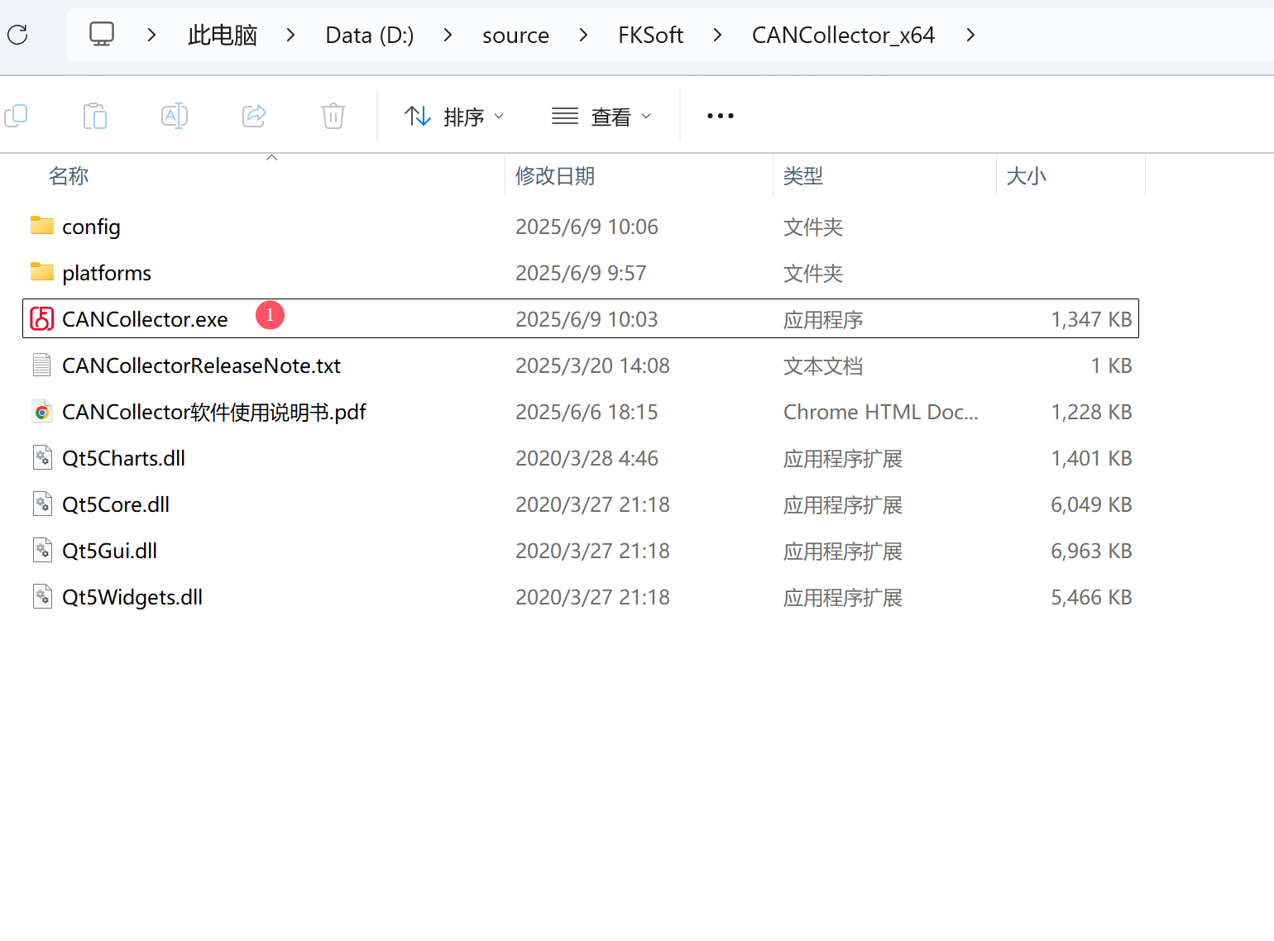

五、软件功能
软件主界面速览：
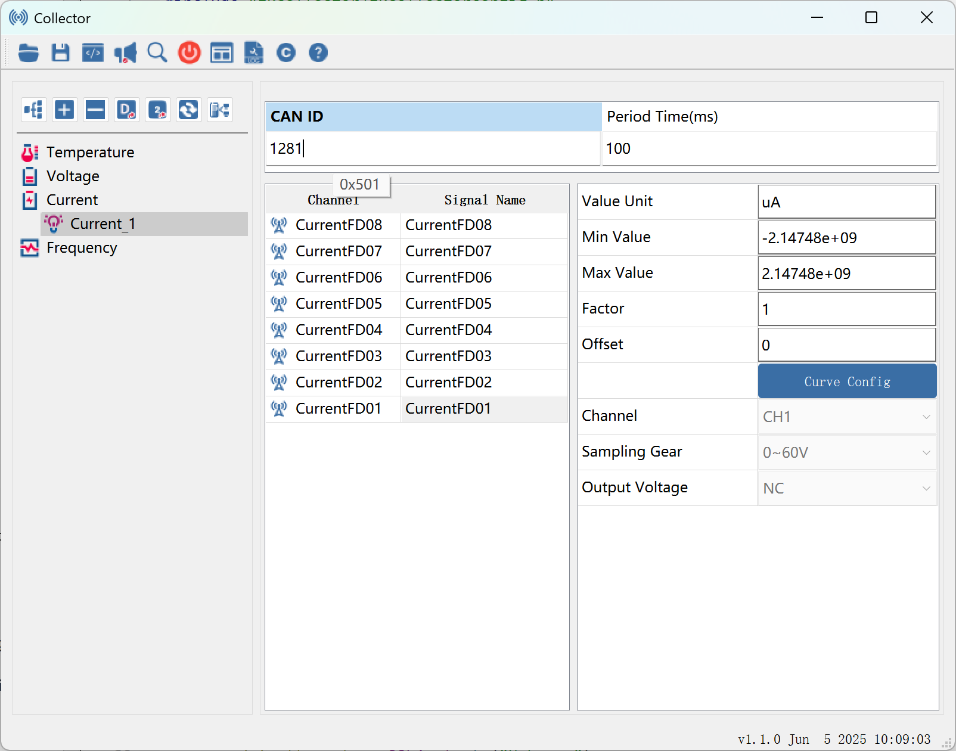
1. CAN 设备管理：连接设备、开启/关闭通道、配置波特率。
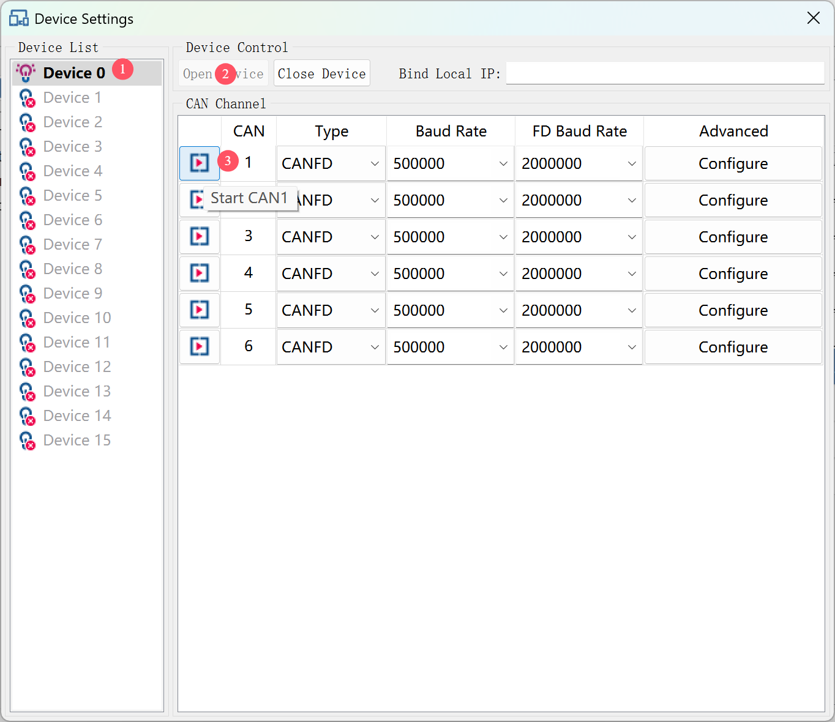
提示：鼠标悬停设备列表时，会自动显示设备和 CAN 通道状态。
2. 模块预配置：设置报文类型、采集周期、起始 ID 等默认参数。
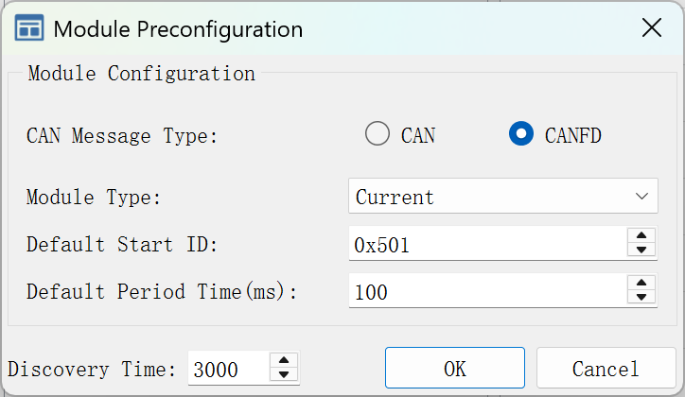
模块输出报文类型：
选择采集模块输出的CAN报文类型（CAN / CANFD）。
举例说明：
报文类型 | 发送帧数 | 优点 | 缺点
CAN | 需要发送 8帧（每帧 8 字节） | 兼容性强 | 帧多、占带宽
CANFD | 只需发送 1 帧（每帧 64 字节） | 效率高、节省带宽 | 需 CANFD 支持
假设当前配置的是温度模块，温度模块有 16个通道，每个通道输出 4 字节（共 64 字节）数据：
建议：如无特殊需求，推荐选择 CAN FD 模式。
模块类型：
选择自定义配置的模块类型，支持温度、电压、电流、频率四种类型的模块配置。
模块输出报文默认起始ID：
指模块每次发送 CAN 报文时的 起始帧 ID（十六进制）。
举例说明（CAN 类型）：
当前温度模块配置为 CAN 类型、16 通道、每通道 4 字节，共需 8 帧报文：
起始 ID 设为0x101，则：
第1帧 ID：0x101
第2帧 ID：0x102
第3帧 ID：0x103
第4帧 ID：0x104
第5帧 ID：0x105
第6帧 ID：0x106
第7帧 ID：0x107
第8帧 ID：0x108
举例说明（CANFD 类型）：
起始 ID 设为0x101，则：：只产生一帧报文 ID：0x101
注意事项：所有模块输出报文 ID 不能重复
模块默认采集周期：（单位：ms）
指模块多长时间采集一次数据并发送 CAN 报文。
举例说明：
设置为 100 表示：
每 100ms 采集一次数据
即 每秒 10 次（1000ms / 100ms = 10Hz）
如果设置为 500，则采集频率为 2Hz（每秒两次）
建议设置范围：
频率（Hz） | 周期（ms） | 说明
10 Hz | 100 ms | 实时性较强（推荐）
2 Hz | 500 ms | 常用于慢变信号
1 Hz | 1000 ms | 最低频率
采集频率越高，CAN 带宽越大，需结合报文类型合理设置。
模块设备发现时间（单位：ms）：
用于模块发现阶段，控制广播命令发出后的等待时长，时间越长，发现模块成功率越高，但搜索越慢。
超时设置太高会拖慢启动流程；设置太低可能导致漏发现模块。
3. 自动创建模块：扫描在线模块并创建节点。
4. 自动绑定模块：一键完成节点与设备绑定并启动模块工作。
推荐在自动创建模块以后或者手动创建模块以后，使用此功能。当然系统也提供了手动绑定功能。界面如下：
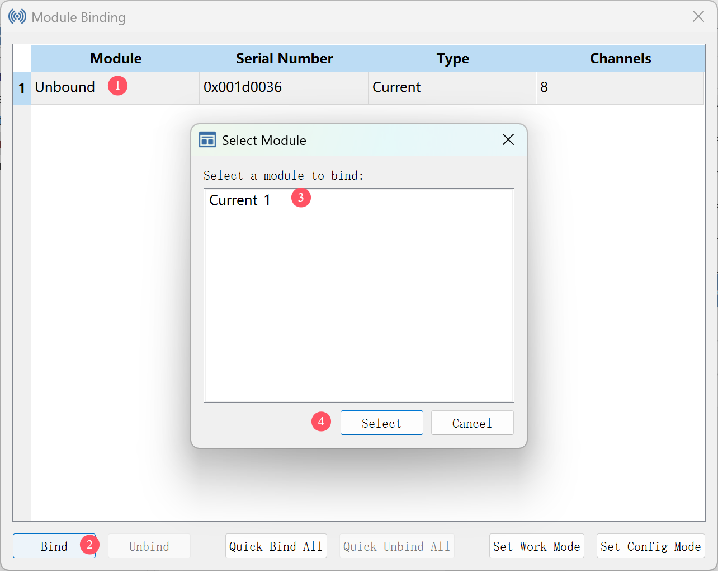
模块绑定原理：
模块绑定是将当前在线的模块设备与模块树中已创建的模块节点进行一一对应，使设备接收并同步节点中的配置信息（如起始 ID、采集周期、输出电压等）。
绑定后，模块设备将按照分配的参数进行数据采集与 CAN 报文发送。
绑定规则与机制：
按模块类型绑定：所有绑定行为都是按模块类型进行的，仅能在同类型模块间进行配对。
Quick Bind All 示例说明：
若当前列表中有 3 个温度模块节点，且在线设备中也有 3 个温度模块，点击 Quick Bind All后将自动一一匹配。
若模块节点数量多于设备，仅前 N 个节点会被绑定，剩余节点保持未绑定；
若设备多于节点，超出的设备不会绑定任何模块，无法进行配置。
控件功能说明（对应图中按钮）：
Bind：绑定选中的设备与模块节点，弹出选择窗口（如下图所示）。
Unbind：解绑选中行当前已绑定的模块节点，使设备恢复为未绑定状态。
Quick Bind All：自动将当前模块类型下所有设备与模块节点一一绑定。
Quick Unbind All：将当前模块类型下所有设备解绑，清除所有绑定关系。
Set Work Mode：下发进入工作命令，使模块开始周期性发送采集报文。
Set Config Mode：将模块设置为配置状态，准备接受配置参数。
6. 曲线插值设置：用于电压与频率模块的线性插值计算。
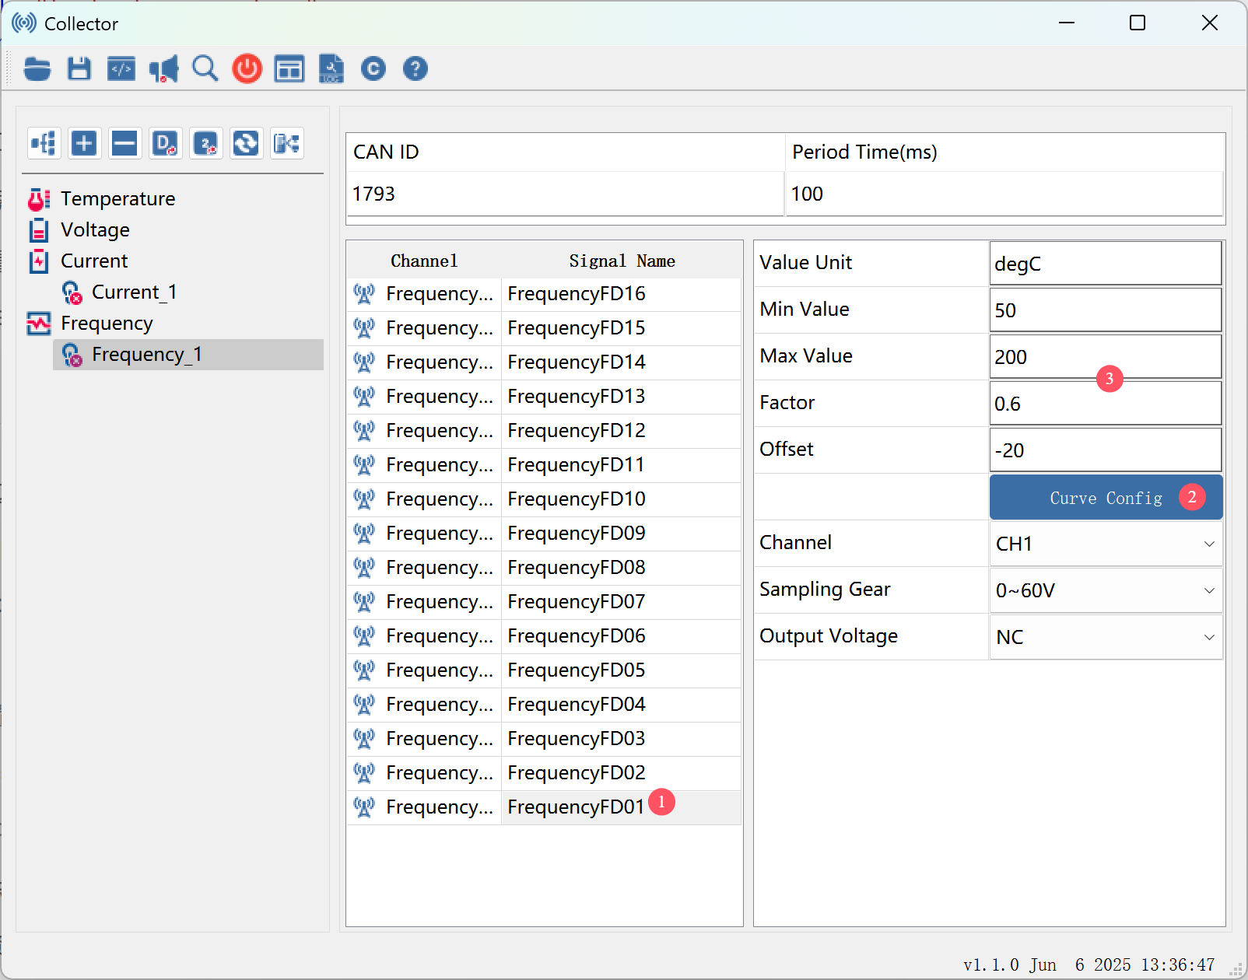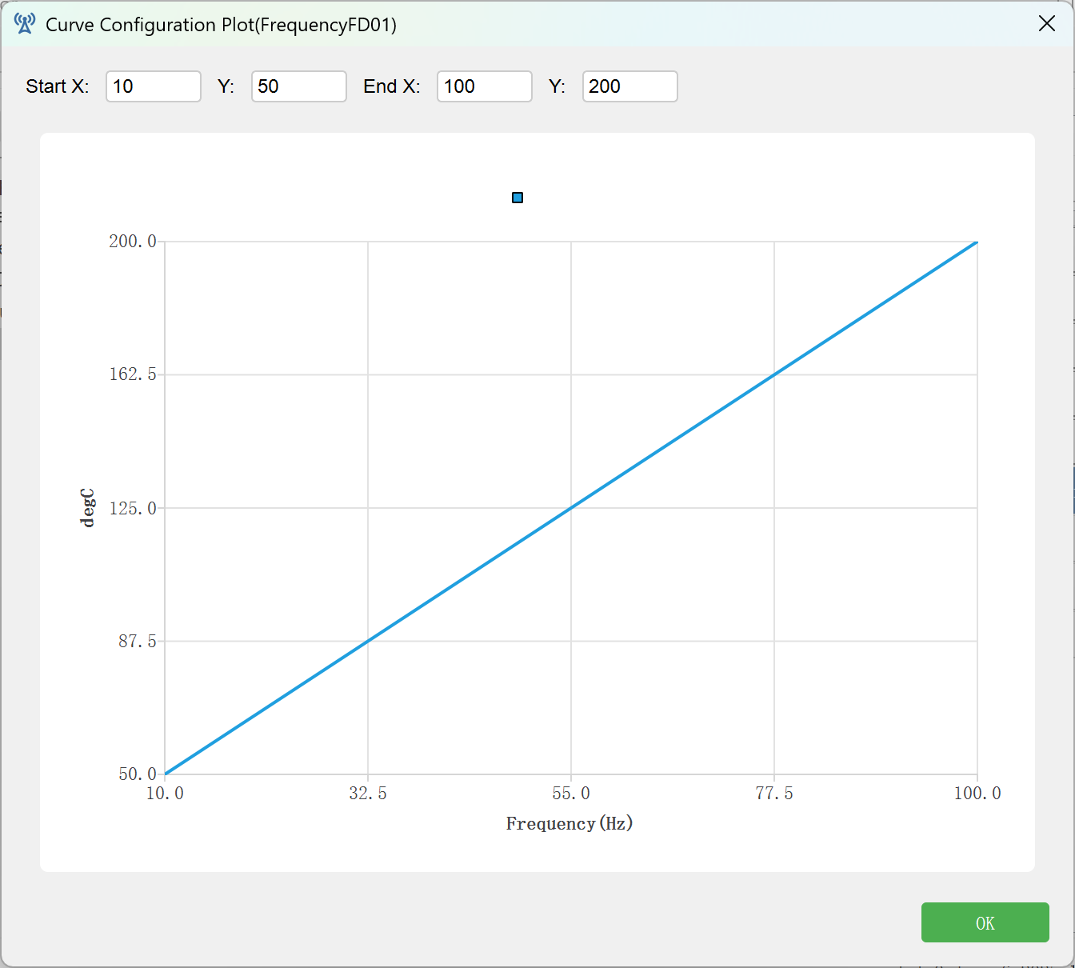
插值配置界面说明：
如上图所示，用户可在界面上直接输入两组坐标点：
Start X / Y：起始采样值与其对应的物理值
End X / Y：结束采样值与其对应的物理值
系统将根据这两组插值点自动计算线性变换关系，并同步更新通道的以下字段：
Min Value / Max Value：根据 Y 轴范围自动设置信号上下限
Factor：由线性斜率计算得出，决定信号缩放比例
Offset：由线性关系推导得出，决定信号基线偏移
示例：设置 Start X = 10，Y = 50；End X = 100，Y = 200，则系统会自动计算出：
Max = 200，Min = 50
Factor = 0.6，Offset = -20
设置完成后点击【OK】，配置将保存并立即反映在通道参数中。
7. 配置导入/导出：支持 JSON 配置文件导入导出。
8. DBC 文件导出：输出标准格式 CAN 信号文件。
9. 调试日志记录：记录调试信息，便于排查问题。

六、注意事项
1. 确保 CAN 波特率设置与模块一致，否则通信失败。
2. 所有模块的起始 ID 必须唯一，防止报文冲突。
3. 采样周期设置需兼顾实时性与总线带宽，合理分配。
4. 在配置多个模块时建议先解绑再重新绑定。
5. 导出的 DBC 文件可用于 PCAN、CANoe 等第三方工具解析。

